Project Luar Kelas

CBDC – TFI

Character Building Agama

Keberagaman Umat Beragama

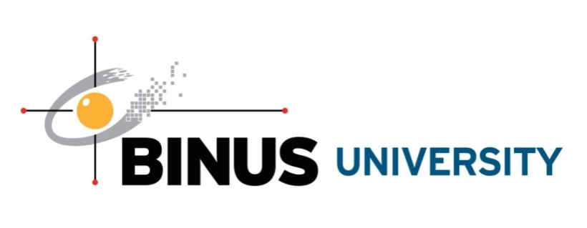

Judul Project
Wawancara Tokoh Agama Tentang Toleransi Umat Beragama

Identitas Kelompok

Nim | Nama | Jabatan (ketua, sekertaris, anggota)
2001625162 | I Made Giri Indratama | Ketua
2001546315 | Stefani Vania | Sekretaris
2001584401 | Alvin Novendra | Anggota
2001584401 | Shidiq Febrianto | Anggota
2001577711 | Nikolaus Gracia Prawiradisastra | Anggota

Kelas  Kelompok | 2

BINUS UNIVERSITY

2017

HALAMAN PENGESAHAN PROPOSAL/LAPORAN AKHIR

Project Luar Kelas Character Building Agama

1. | Judul Project | : | Wawancara Tokoh Agama Tentang Toleransi Umat Beragama
2 | Lokasi Project | :
3 | Kelompok target kegiatan
4. | Nama Anggota Kelompok | :
 | 1. | : | I Made Giri Indratama
 | 2. | : | Stefani Vania
 | 3. | : | Alvin Novendra
 | 4.  5. | :  : | Shidiq Febrianto  Nikolaus Gracia Prawiradisastra
5 | Mata Kuliah | : | Character Building: Agama
6 | Kelas & Kelompok | : | LA03-02
7. | Dosen | : | Agnes Sri Poerbasari

Jakarta,…………………………..
Mengetahui  AGNES SRI POERBASARI  ( ....................................................) | Ketua Kelompok  I Made Giri Indratama  (....................................................)

Daftar Isi

BAB 1 Pendahuluan 4
1.1 Latar Belakang 4
1.2 Rumus Masalah 5
1.3 Tujuan 5
Bab 2 Metode Kegiatan 6
Bab 3 Konsep 7

Pendahuluan

1.1 Latar Belakang

Agama adalah sebuah koleksi terorganisir dari kepercayaan, sistem budaya, dan pandangan dunia yang menghubungkan manusia dengan tatanan/perintah dari kehidupan. Menurut Kamus Besar Bahasa Indonesia, Agama adalah sistem yang mengatur tata keimanan (kepercayaan) dan peribadatan kepada Tuhan Yang Mahakuasa serta tata kaidah yang berhubungan dengan pergaulan manusia dan manusia serta lingkungannya. Enam agama besar yang paling banyak dianut di Indonesia, yaitu: agama Islam, Kristen (Protestan) dan Katolik, Hindu, Buddha, dan Khonghucu.

Banyak agama memiliki narasi, simbol, dan sejarah suci yang dimaksudkan untuk menjelaskan makna hidup atau menjelaskan asal usul kehidupan atau alam semesta. Dari keyakinan mereka tentang kosmos dan sifat manusia, orang memperoleh moralitas, etika, hukum agama atau gaya hidup yang disukai. Menurut beberapa perkiraan, ada sekitar 4.200 agama di dunia. Kata agama kadang-kadang digunakan bergantian dengan iman, sistem kepercayaan atau kadang-kadang mengatur tugas . Kata "agama" berasal dari bahasa Sanskerta, āgama yan g berarti "tradisi"
1.2 Rumus Masalah

- Bagaimana agar tidak adanya konflik atas menamakan agama tidak terjadi terjadi
- Bagaimana cara menimbulakan sikap toleransi pada umat beragama
- Bagaimana cara membersatukan masyarakan terurama masyarakat Republik Indonesia agar tidak terpecah belah

1.3 Tujuan
1. Menghindari perpecahan antara umat beragama
2. Mempererat tali silaturahmi
3. Terciptanya ketentraman dalam hidup bermasyarakat

Metode Kegiatan

Metode yang akan kami gunakan ialah metode wawancara terhadap tokoh agama yang berbeda-beda. Dikarenakan agama merupakan landasan hidup berketuhanan dan merupakan unsur kerohanian setiap manusia. Setiap kepercayaan memiliki pendapat yang mungkin hampir sama. Dengan metode kegiatan wawancara sangat berguna terutama karena langsung mendapatkan umpan balik dan mampu mendiskusikan suatu persoalan dengan nara sumber sebagai pihak yang diwawancarai. Selain berbagai hal diatas, keberhasilan dari suatu kegiatan wawancara pun antara lain ditentukan oleh kemampuan pewawancara mengenal/memahami narasumber serta menguasai permasalahan yang akan diteliti. Sebelum melakukan kegiatan wawancara hal yang diperhatikan sebelumnya:
- Mencari nara sumber terdahulu dengan latar kepercayaan yang berbeda
- Melakukan surve kegiatan pada tempat ibada seperti Gereja, Mesjid, Pura, dll
- Melakukan Perjanjian waktu dan tempat untuk kegiatan wawancara
- Mewancarai nara sumber sesuai topik yang akan dibawa

Konsep

Agama yang pada hakekatnya adalah keyakinan akan adanya Tuhan yang tidak bisa dipisahkan dari kehidupan manusia, maka sangat perlu dipahami secaraseksama oleh setiap manusia. Dengan kegiatan ini diharapkan bisa saling memahami antara umat beragama dengan proses wawancara tokoh agama. Kerukunan umat beragama memegang kunci penting dalam mensukseskan pembangunan Nasional. Terkadang umat beragama memiliki kecenderungan beranggapan bahwa agama atau ajarannya adalah yang paling benar. Sehingga beranggapan ajaran agama yang lain salah. Demi menjadikan Indonesia lebih maju dan lebih baik dari yang sekarang, antar umat beragama harus memiliki rasa toleransi dan saling menghargai. Karena setiap umat beragama memiliki keyakinan masing – masing

Referensi

https://estuajibaskoro.wordpress.com/2016/05/05/hasil-wawancara-pemuka-agama/.
https://id.wikipedia.org/wiki/Agama
https://butiranhikmah.wordpress.com/2016/09/07/permasalahan-seputar-kerukunan-umat-beragama/

